
Frivilligguiden
Terndrup Ældrecenter

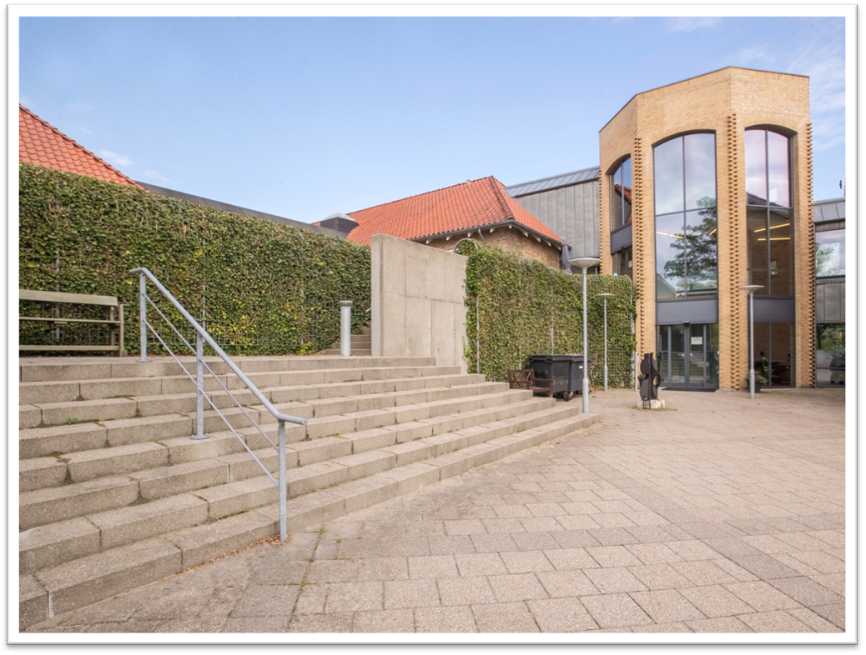
Velkommen til Terndrup Ældrecenter
Kære frivillig,
Velkommen til Terndrup Ældrecenter! Vi er så glade for, at du har lyst til at være med i vores fællesskab. Som frivillig er du med til at skabe hyggelige stunder, glæde og nærvær i hverdagen for beboerne. Din tid og dit engagement betyder meget – både for beboerne, personalet og de pårørende.
Denne guide er tænkt som en hjælp til, at du får en god start. Har du spørgsmål eller brug for en snak, er du altid velkommen til at tage fat i os.
Vi glæder os til at have dig med på holdet!

"Vi møder beboerne som de mennesker, de er, og din indsats som frivillig bidrager til en hverdag fyldt med mening."
Jannie Krebs Nielsen
- Ældrecenterleder

Om Terndrup Ældrecenter
På Terndrup Ældrecenter lægger vi vægt på tryghed, fællesskab og livsglæde. Vi ønsker, at beboerne føler sig hjemme og kan have indflydelse på deres egen hverdag.
Vi støtter beboerne i at bevare det, de stadig kan selv, og hjælper, hvor der er behov. Personalet er her for at skabe nærvær, omsorg og tryghed. Sammen med frivillige arrangerer vi både små og store aktiviteter – alt fra filmhygge, gåture og spil til julemarked, banko og fødselsdagsfejringer.
Som frivillig bliver du en vigtig del af dette fællesskab, og du er med til at give beboerne oplevelser, nærvær og gode minder.

Din rolle som frivillig
Som frivillig kan du selv vælge, hvad du har lyst til at bidrage med. Det vigtigste er, at du har lyst til at være sammen med beboerne og skabe hyggelige stunder. Her er nogle eksempler:
Den Sociale Ven
Du hygger med en enkelt beboer – måske med en snak, et spil eller en lille gåtur.
Aktivitetsleder
Du laver aktiviteter med en gruppe beboere – fx musik, oplæsning, kreative ting eller små bevægelsesøvelser.
Aktivitetshjælper
Du hjælper til under en aktivitet – fx med at gøre klar, rydde op eller ledsage beboere.
Praktiske hænder
Du hjælper med små praktiske ting – fx havearbejde, pynt til højtider eller hjælp ved arrangementer.

Eksempler på aktiviteter og arrangementer
Her er eksempler på aktiviteter man som frivillig kan være en del af:
- Samtaler over en kop kaffe
- Filmhygge og oplæsning
- Musik og sang
- Gåture og ledsagelse på ture
- Spil, banko og quizzer
- Kreative værksteder
- Julemarked, højtider og fødselsdagsfejringer
- Gudstjenester
Hvis du har idéer til nye aktiviteter, så tag fat i os – vi elsker nye initiativer!

Huskeregler
For at det skal være rart for både beboere, frivillige og personale, har vi nogle enkle retningslinjer:

- Fortrolighed: Det, du hører eller oplever i ældrecentret, er fortroligt og må ikke deles uden beboerens tilladelse.
- Respekt: Beboerne bestemmer selv over deres liv – vi lytter og støtter uden at presse.
- Grænser: Frivillige må ikke håndtere beboernes penge eller medicin. Derudover varetager frivillige ikke plejeopgaver og deltager som udgangspunkt ikke i opgaver på demensafsnittet.
- Sikkerhed: Har en beboer brug for hjælp, er det altid personalet, du skal hente.

Forventninger til dig som frivillig
Som frivillig er du med til at skabe en hyggelig hverdag for beboerne. Personalet har ansvaret for plejen, mens du bidrager med nærvær og oplevelser. Vi håber, at du:
- Møder beboerne med venlighed, respekt og tålmodighed
- Overholder aftaler og giver besked, hvis du bliver forhindret
- Henviser spørgsmål fra pårørende til personalet
- Respekterer beboernes hjem og privatliv
- Taler kort med personalet om aktiviteter, så vi kan planlægge bedst muligt
- Husker, at personalet først og fremmest er der for beboerne – nogle gange kan de ikke hjælpe frivillige med det samme
Din indsats er værdifuld, og vi ønsker, at du føler dig som en del af fællesskabet. Har du spørgsmål eller brug for støtte, er du altid velkommen til at kontakte os.

Støtte og fællesskab
Vi vil gerne, at du som frivillig føler dig velkommen og godt tilpas. Derfor tilbyder vi:
- Løbende støtte fra personalet
- Mulighed for at udveksle erfaringer med andre frivillige
- Sociale arrangementer som tak for indsatsen
Har du spørgsmål eller brug for støtte, er du altid velkommen til at kontakte os – vi er her også for at hjælpe dig, så din frivilligindsats bliver en positiv og givende oplevelse.

Hvis der opstår problemer
Skulle der komme uenigheder eller udfordringer, kan vi løse det sammen:
- Tal først med den person, det handler om, hvis du føler dig tryg ved det.
- Hvis det ikke hjælper, så tag fat i en medarbejder eller centerlederen.
- Vi finder altid en løsning i fællesskab, så du føler dig tryg og støttet.

Din start som frivillig
Når du starter, får du en introduktion til huset, beboerne og personalet. Du får også en rundvisning, så du kender de steder, du kommer til at være.
Vi snakker med dig om dine interesser, så du får opgaver, der passer til dig – og giver mening for beboerne. Du bestemmer selv, hvor ofte du vil komme. Vi hjælper dig med at finde tidspunkter, hvor din indsats giver mest værdi for både dig og beboerne.

Praktiske oplysninger
- Kontaktperson: Jannie Krebs Nielsen, Ældrecenterleder
  - 22 60 72 98 / ijkni@rebild.dk
- Adresse: Terndrup Ældrecenter, Skørpingvej 5A, 9575 Terndrup
- Mødetider: Aftales individuelt, så det passer med dine ønsker og muligheder.
- Afbud: Hvis du bliver forhindret, så giv besked hurtigst muligt til hovednummeret
  - 99 88 86 30
- Feedback: Har du idéer eller forslag, vil vi meget gerne høre dem!
- Garderobe: Du er velkommen til at opbevare din jakke og taske i garderoben.
- Kaffe: Der er altid kaffe på kanden, så du er velkommen til at tage en kop, sammen med beboerne.
- Frivilligaften: Der vil blive afholdt årlige frivilligaftner, som tak for jeres indsats.
- Forsikring: Hvis der skulle ske dig noget, mens du hjælper, er det din egen ulykkesforsikring, der dækker.

Tak fordi du er en del af vores frivilligteam!
Din indsats gør en stor forskel. Med din tid og dit nærvær giver du beboerne glæde, tryghed og gode stunder. Uanset om du hjælper til med aktiviteter, praktiske ting eller bare deler en kop kaffe og en snak, er du med til at gøre hverdagen rigere.

Vi glæder os til at arbejde sammen med dig!

